МИНИСТЕРСТВО ЛЕСНОГО ХОЗЯЙСТВА И ОХРАНЫ ОБЪЕКТОВ ЖИВОТНОГО МИРА НИЖЕГОРОДСКОЙ ОБЛАСТИ
Государственное бюджетное профессиональное образовательное учреждение Нижегородской области
«КРАСНОБАКОВСКИЙ ЛЕСНОЙ КОЛЛЕДЖ»
(ГБПОУ НО «КБЛК»)

День 13.

«Проектирование и реализация сервисного слоя с использованием паттернов Repository, Service Layer, DTO и внедрения зависимостей».

Цель: развить навыки проектирования и реализации сервисного слоя с использованием архитектурных паттернов, обеспечивающих слабую связанность, тестируемость и расширяемость.

Выполнил: ________________,
Студент 24-ИС.

2026г.

Введение

Общее условие (для всех вариантов)
Разработать сервисный слой для системы управления гостиницей с поддержкой:
- Управления отелями и номерами (CRUD).
- Бронирования номеров с проверкой доступности.
- Отмены бронирования с возвратом номера в пул.
- Расчет стоимости с учетом сезонных коэффициентов (Strategy Pattern).
- Поиска доступных номеров по датам и фильтрам.

Задание
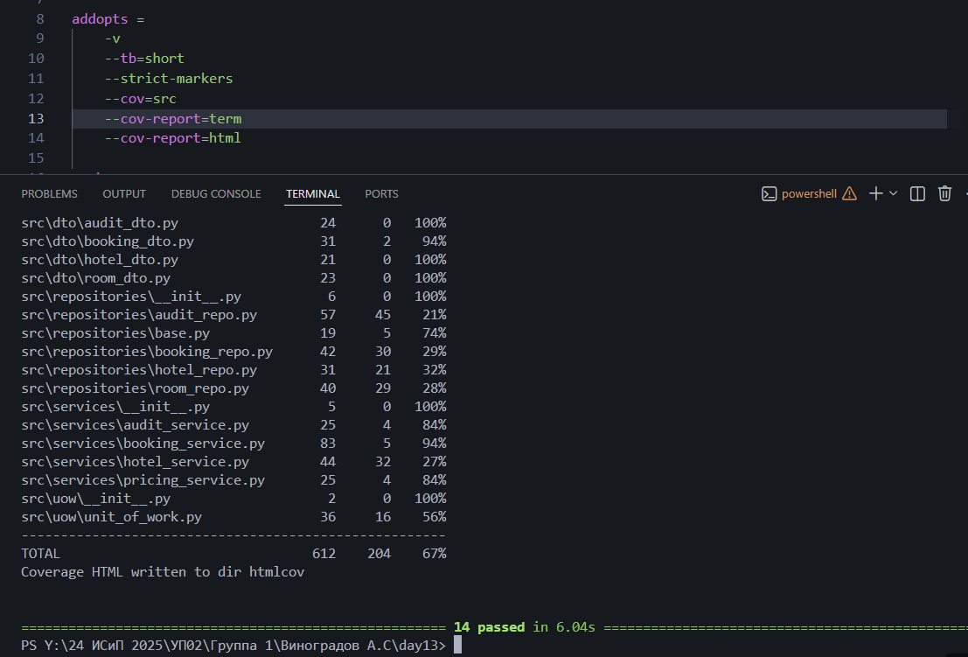
В ходе работы разработан сервисный слой для системы управления бронированиями отелей с реализацией аудита изменений. Проект построен на архитектурных паттернах Repository, Service Layer, DTO и Unit of Work с внедрением зависимостей.

Реализованы доменные сущности Hotel, Room, Booking и AuditLog с системой кастомных исключений. Созданы DTO на основе Pydantic V2 для валидации входных данных. Разработаны in-memory репозитории с индексами для быстрого поиска, включая AuditRepository для хранения истории изменений.

BookingService содержит бизнес-логику: создание бронирований с проверкой доступности, расчет стоимости через PricingService с сезонными коэффициентами, отмену и подтверждение с проверкой статусов. AuditService логирует все действия с сохранением состояния "до" и "после" изменений, контекста пользователя и временных меток.

Unit of Work управляет транзакциями, объединяя все репозитории. Написаны модульные тесты с pytest и моками, покрывающие основные сценарии и создание записей аудита.

В результате получен расширяемый, тестируемый сервисный слой, изолированный от HTTP-уровня, с полным логированием всех операций. Структура проекта соответствует лучшим практикам Python и готова к интеграции с любыми интерфейсами взаимодействия.

